Отчет по этапам работ, завершенным в 2016 г. в соответствии с планом НИР института

Проект НИР 1.3.1.2. «Исследование процессов в атмосфере, гидросфере и окружающей среде методами математического моделирования».
Номер государственной регистрации НИР 01201370227.
Руководители: д.ф.-м.н. Кузин В.И., д.ф.-м.н. Пененко В.В.
Раздел 2. Развитие моделей и методов для оценок экологической перспективы».
Руководитель – д.ф.-м.н. Пененко В.В.

Разработаны теоретические основы вариационного подхода для построения корректных методов решения условно – корректных прямых, сопряженных и обратных задач. Эффект регуляризации вносят сопряженные функции, которые используются как сопряженные интегрирующие множители. В рамках вариационного принципа они получаются в результате решения корректных сопряженных уравнений. Как следствие, определяется совокупность соотношений баланса, типа законов сохранения, связывающих функции состояния исходной задачи с соответствующими сопряженными функциями. При этом порядок исходной задачи понижается на единицу, и её решение получается на основе соотношений баланса.
Разработаны и реализованы новые численные схемы усвоения данных для процессов химической трансформации примесей на основе двухстадийных дискретно-аналитических численных схем, которые согласованы, в смысле тождества типа Лагранжа, для решений прямых и сопряженных задач.
С использованием концепции сопряженных интегрирующих множителей реализована модель трансформации биоаэрозолей на основе уравнения Смолуховского. Построенные схемы обладают свойствами аппроксимации, устойчивости и безусловной монотонности. Проведены численные эксперименты по выяснению вклада различных процессов в динамику популяции биоаэрозолей.

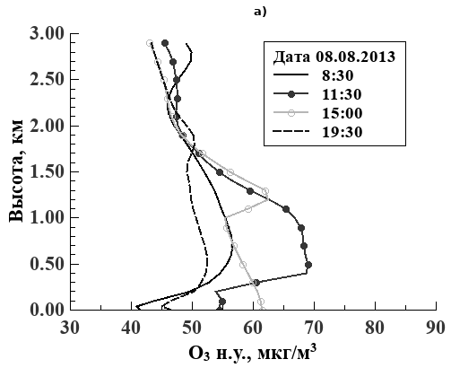 | 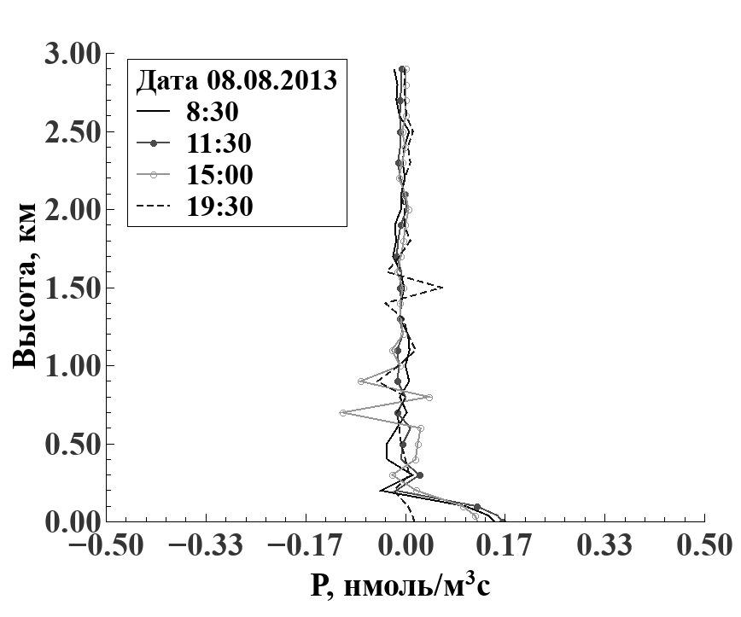
Рис. 1. Вертикальное распределение концентрации озона, полученное 8 августа 2013 г. в ходе выполнения самолетного зондирования | Рис.2. Восстановленное вертикальное распределение мощности источника озона для данных самолетного зондирования

На основе вариационного подхода к решению обратных задач предложен алгоритм восстановления источников субстанции (на примере озона) по данным самолетного зондирования. В схеме регуляризации по А.Н. Тихонову реализован выбор параметра регуляризации из предположения о гладкости решения. Параметр регуляризации ищется с помощью решения вспомогательной обратной задачи с параметрическим заданием искомого источника. Результаты расчетов с использованием алгоритма свидетельствуют о том, что данные измерений количественно согласуются со сценарием, когда фотохимическое образование озона в пограничном слое атмосферы преобладает над процессами его поступления из вышележащих слоев, на внутрисуточных масштабах времени в фоновом районе Западной Сибири (рис. 1,2).
Выполнено численное моделирование турбулентной структуры проникающей конвекции над островом тепла относительно малого размера в устойчиво стратифицированной покоящейся среде. Воспроизведены результаты лабораторного эксперимента. Нестационарная задача решена численно в осесимметричной постановке. RANS–модель воспроизводит тонкие структурные особенности формирования проникающей турбулентной конвекции.

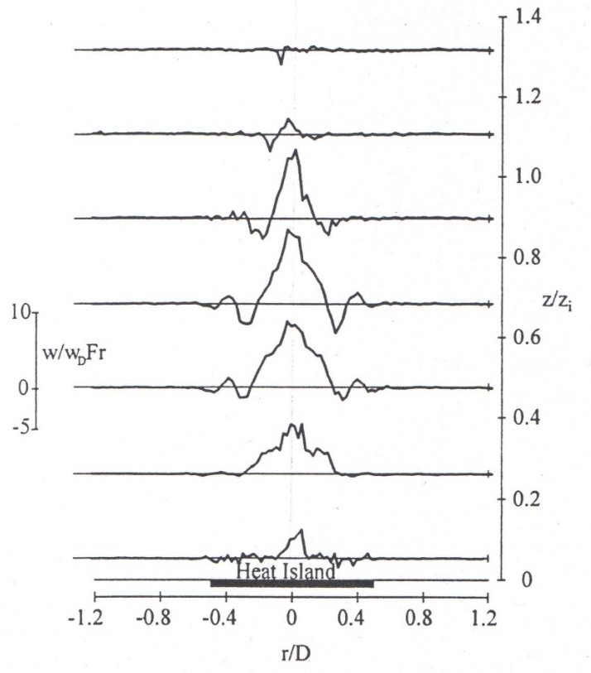 | В численных экспериментах после нескольких минут от начала поступления тепла от нагревателя формировалось квазиустановившееся состояние термической циркуляции, при котором интенсивность острова тепла и поверхностный поток тепла оставались неизменными с течением времени.  Полученные результаты показывают образование в форме «шляпы» в верхней части поднимающегося термического факела, сопровождающееся возникновением стационарной волны, имеющей максимальную амплитуду на равновесной высоте 0,7 (рис. 3) при соответствующих критериях подобия. Такой эффект может возникать в реальных ночных планетарных пограничных слоях, в которых преобладают неустойчивые (конвективные) условия, обусловленные восходящим потоком тепла от урбанизированной поверхности при небольших скоростях движения окружающего воздуха.
Рис. 3. Нормализованная вертикальная скорость над источником тепла. Волна максимальной амплитуды видна на равновесной высоте . Здесь - характерная высота перемешанного слоя

Продолжены исследования по Забайкальскому краю, где на юго-востоке создается крупный горнопромышленный кластер. Цель исследований состоит в оценке последствий воздействия его объектов на окружающую среду и расположенные там особо охраняемые природные территории. Проведены сценарные расчеты для зимнего периода, моделирующие местные особенности процессов формирования температурных инверсий и вертикального переноса примесей, связанные с особенностями рельефа рассматриваемой территории. Анализ результатов сценарных расчетов показал, что в зимний период вынос «тяжелых» загрязнений от котельной горно-обогатительного комбината за его пределы будет незначительным; однако северо-западный фоновый поток будет способствовать накоплению относительно небольших концентраций загрязнений у границ Борзинского заказника ( рис.4).

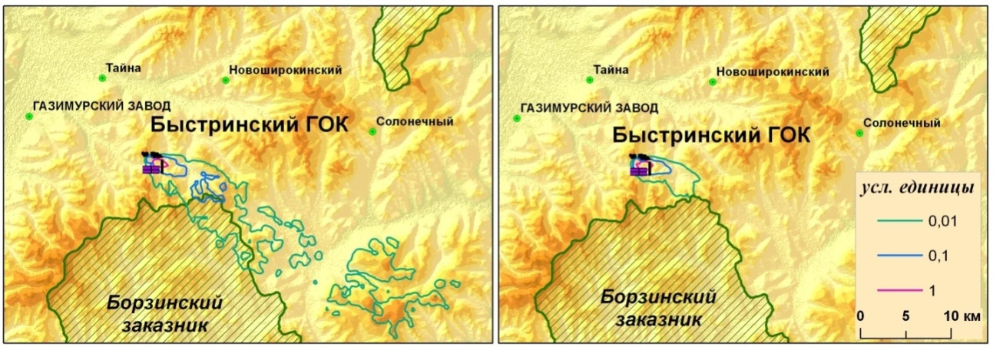

Рис.4. Изолинии концентраций пассивных примесей на высоте приземного слоя через 16 ч после
начала работы источника: слева – «легкая», справа – «тяжелая» примеси.

Исследовано влияние температурной инверсии динамического происхождения на течение воздушных масс над изолированным препятствием в стратифицированной атмосфере. При обтекании препятствия заметно уменьшаются как наветренная, так и подветренная скорости фронта.
С помощью математической модели изучены особенности процессов естественной и вынужденной конвекции подо льдом в глубоком озере. Численные эксперименты показали, что естественная конвекция подо льдом интенсифицирует процесс обновления глубинных вод, запущенный случайными событиями всплытия и разложения метангидратов.
В соответствие с договором о сотрудничестве с Восточно-Казахстанским техническим университетом им. Д. Серикбаева, продолжались работы по созданию информационно-аналитической системы «Эко-мониторинг» в г. Усть-Каменогорске. Развиваемая нами вариационная технология моделирования использована в алгоритмах математического обеспечения системы прогнозирования качества атмосферы. В этой системе оперативно усваиваются данные с сети автоматизированных измерительных станций, расположенных в разных районах города, и используются для прогнозирования изменений качества воздуха в городе и регионе.

